中華基督教會基智中學
金禧校慶講座 ── 學是學非 明辨DSE中文是非

中國語文科乃升讀大學的必修科，但同學們經常抱怨此種應是如此熟悉的語文變成考卷後，讓他們有「這麼近，那麼遠」之感。有見及此，本校特意邀請資深語文教育學者、本校校友歐陽偉豪博士(BEN SIR)蒞臨本校主持「學是學非 明辨DSE中文是非」講座，藉此機會向同學釐清各種有關DSE中文的誤解。適逢本年度為本校金禧校慶，希望藉此機會邀請 貴校師生參與此活動，促進交流。活動詳情如下：
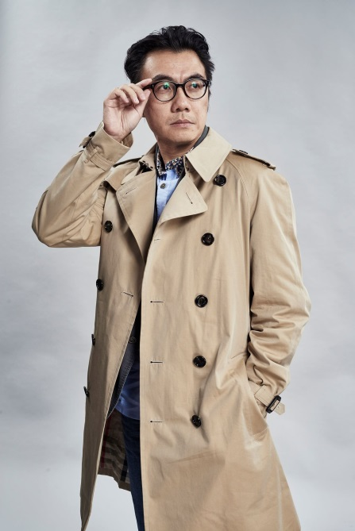
題目：學是學非 明辨DSE中文是非
講者：歐陽偉豪博士（Ben Sir）
日期：二零一六年五月二十五日（星期三）
時間：下午4時至5時15分
地點：本校禮堂
名額：360名
對象：高中學生（只接受學校報名）

歐陽偉豪博士現為香港中文大學中國語言及文學系高級講師，著有《兩代中“師”散文對讀》、《Mind Map 圖典》、《中文數學交叉點》等書，亦曾擔任電視節目《最緊要正字》及《學是學非》嘉賓主持，以風趣幽默的手法講解語文知識見稱。

名額有限，先到先得，如有意報名參加，請於四月二十九日或之前傳真報名表至23445392 (送交鄭佩慧中文科教學助理)。

_____________________________________________________________________
附件
金禧校慶講座──「學是學非 明辨DSE中文是非」報名表
學校名稱
負責老師
聯絡電話
參加老師數目
參加學生數目*
(*註：每間學校限額最多60名)

